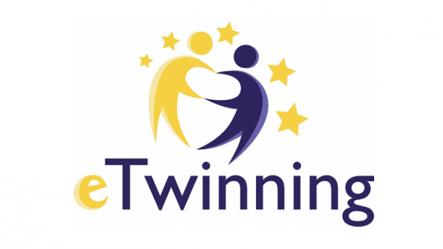

**eTwinning Projesi**

**Zero – One**

**Proje Ortakları**

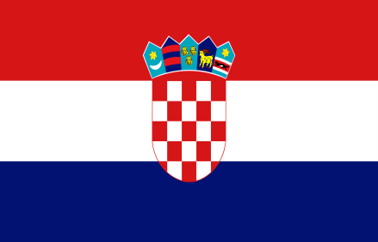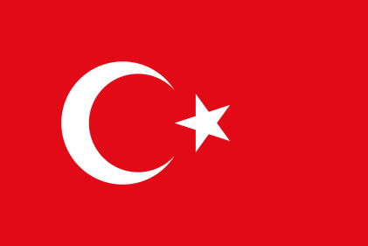

**Türkiye Hırvatistan Yunanistan**

**Proje yürütücüsü: BİLGE VAREL**

**Fen Bilimleri Öğretmeni**

**eTwinning Projesi**

**Zero – One**



**Logo Yarışması**

**Yarışmaya son katılım tarihi:**

**15 Kasım 2016 (Salı günü)**

**Logolar için Twinspace’de yapılacak oylama tarihi:**

**23 Kasım 2016**

**Hazırlanan logolar Fen Bilimleri Öğretmeni**

**Bilge VAREL’e teslim edilecektir.**

**Logo özellikleri tanıtım afişinde belirtilmiştir.**



**\*Projenin adını**

**\*eTwinning**

**\*Avrupa**

**\*İşbirliği**

**\*Arkadaşlık**

**kavramlarını içermeli.**

**Proje Logosunun Özellikleri**



**\*Akılda kalıcı**

**\*İlgi çekici**

**\*Basit**

**olamlı.**



**\*Kodlama**

**\*Bilgisayar**

**\*Makine Dili**

**kavramlarını içermeli.**

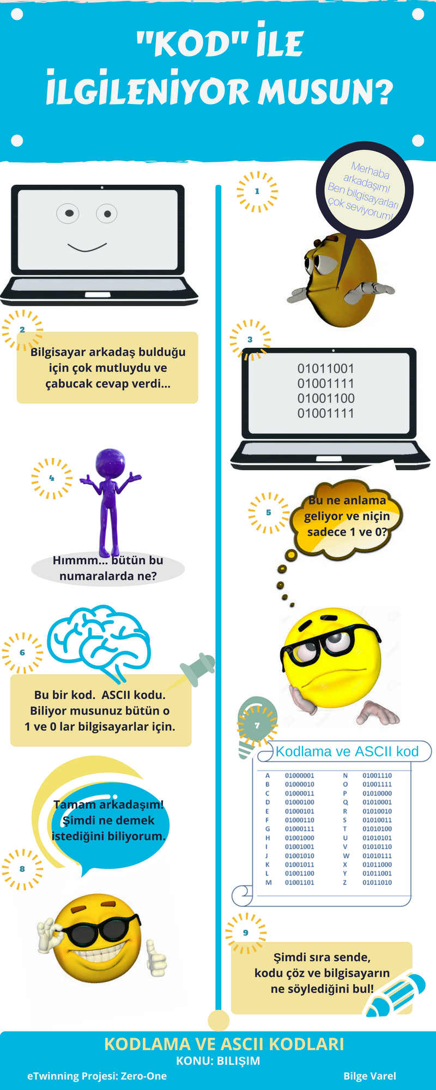

**eTwinning Projesi**

**Zero – One**

**Proje Hakkında**

Bu proje sayesinde öğrencilerin bilgisayar bilimi temel terimlerinden biri olan, ikili rakamlar 0 ve 1 (bit) kavramını tanımaları hedeflenmektedir.

Avrupalı ortaklarla işbirliği içinde, oyunlar ve çeşitli eğlenceli etkinlikler yoluyla, öğrenciler “bit” kavramının anlamını ve önemini öğreneceklerdir.

Öğrencilerimizi erken yaşta dijital dünyayı tanımaya, bilgisayar ve interneti doğru şekilde kullanmaya teşvik etmek istiyoruz.

Bu projede web 2.0 ve “artırılmış gerçeklik” araçlarını kullanarak öğrencilerimiz için son derece ilgi çekici bir ortam yaratarak onların yeni bir öğrenim deneyimi yaşamalarını istiyoruz.

Proje yürütücüsü öğretmenler TwinSpace aracılığı ile işbirliği yapacak, fikirleri paylaşacak ve her bir ortak okul TwinSpace'de bulunan proje sayfasında ilerlemeler hakkında düzenli rapor verecektir.

**eTwinning Projesi**

**Zero – One**

**Projenin Hedefleri**

**Projenin ana amacı**, basit, yaratıcı ve eğlenceli bir şekilde ikili rakamlar 0 ve 1’i (bit) açıklamaktır.

**Zero-One projemizin amaçları:**

Öğrencilerimizin;

* Temel yabancı dil becerilerini geliştirmek.

* Dijital iletişim yeterliliklerini geliştirmek.

* Aktif şekilde TwinSpace kullanmalarını sağlamak.

* Çeşitli internet araçları ile çalışarak dijital yetkinliklerini

geliştirmek.

**Projemizin genel amacı;** öğrencilerimizin pozitif, güvenli ve yaratıcı bir şekilde bilgi ve iletişim teknolojilerini kullanmalarını sağlamaktır.

**eTwinning Projesi**

**Zero – One**

**Projenin Çalışma Süreci**

**( Proje Yıllık Planı )**

**Bu proje her ay yapılacak faaliyetler ile bir eğitim öğretim yılı ( 2016 – 2017 ) boyunca sürecek.**

**Ekim:** İlk görev, ortakların projeye davet edilmesi ve ilk anketin uygulanması. İlk anket ile öğrencilerin bit terimini duymuş olup olmadığını bilmek istiyoruz.

**Kasım:** İkinci görev, projemiz için bir logo yaratmak ve en iyi çalışmayı seçmek için bir logo yarışması düzenlemek.

**Aralık:** Üçüncü görev, ülkelerimizin adları ile ikili rakamları (0 ve1) kullanarak dijital kayıtlar hazırlamak ve yaratıcı bir şekilde sunulan dijital kayıtlar ile Noel ve Yeni Yıl E-kartları oluşturmak.

**Ocak ve Şubat:** Öğrencilere “artırılmış gerçeklik” in tanıtılması.

**Mart:** Öğrencilerin ikili kodu açıklayan ortak bir hikaye yazması.

**Nisan:** Öğrenciler için bulmacalar, kelime arama, sınavlar gibi online oyunlar oluşturmak.

**Mayıs:** Projenin son sunumu ve proje değerlendirmesi.

**eTwinning Projesi**

**Zero – One**

**Projeden Beklenen Sonuçlar**

Tüm proje aktiviteleri eTwinning’deki proje sayfamızın bulunduğu TwinSpace'de yayınlayarak belgelenecektir.

Bu proje sayesinde, öğrenciler yabancı dil ve dijital ortam kullanımı ve iletişim ile ilgili yetkinlikler kazanacak ve ikili rakamların ( 0 – 1 ) ne olduğunu anlayacaklar.

Sonuç olarak, ikili kodu açıklayan ortak bir hikaye ve online oyunlar oluşturulacak. Öğrencilerin proje faaliyetlerini yaratıcı eğitim materyalleri ve sunumlar şeklinde kendi sınıflarında daha sonra kullanmaları sağlanacak.



**eTwinning Projesi**

**Zero – One**

**Proje Ortakları**



100. Yıl Atatürk Ortaokulu

Köşk / Aydın / TÜRKİYE

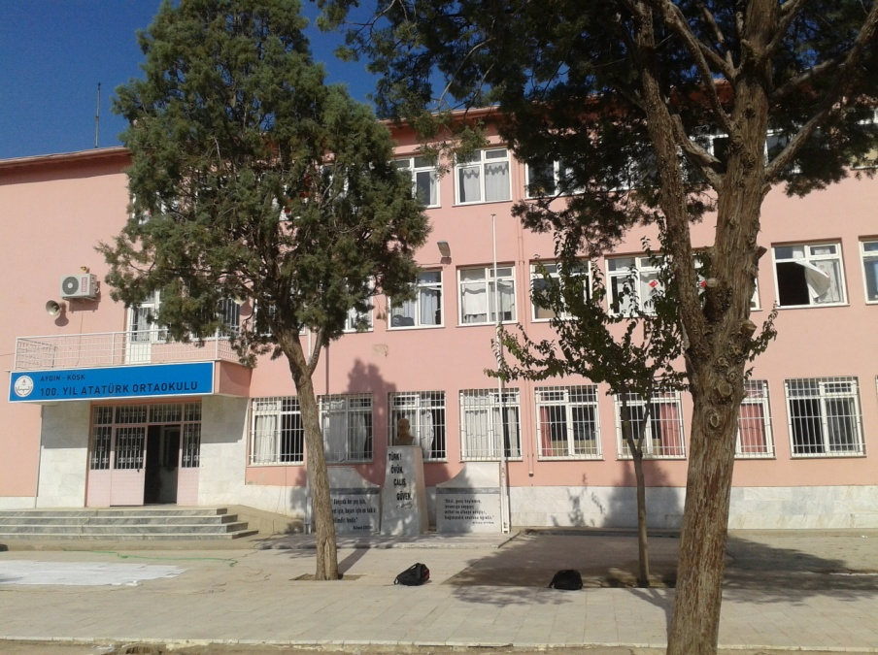

Proje Yürütücüsü Öğretmen

Bilge Varel

**eTwinning Projesi**

**Zero – One**

**Proje Ortakları**



Tekkeköy İmam Hatip Ortaokulu

Tekkeköy / Samsun / TÜRKİYE

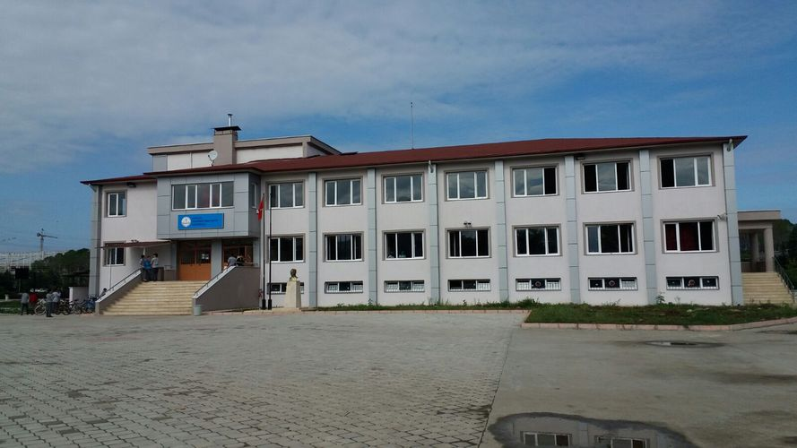

Proje Yürütücüsü Öğretmen

Elif Gençosmanoğlu

**eTwinning Projesi**

**Zero – One**

**Proje Ortakları**



[1st Primary School of Metamorfosi](https://live.etwinning.net/profile/school/242407) ΜΕΤΑΜΟΡΦΩΣΗ ΑΤΤΙΚΗΣ / YUNANİSTAN

[**1st Primary School of Metamorfosi**](https://live.etwinning.net/profile/school/242407)

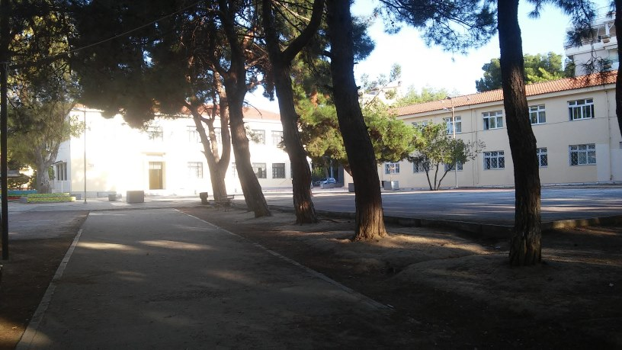

Proje Yürütücüsü Öğretmen

Georgia Lascaris

**eTwinning Projesi**

**Zero – One**

**Proje Ortakları**



8TH PRIMARY SCHOOL OF KIFISSIA

KIFISIA / YUNANİSTAN

[**1st Primary School of Metamorfosi**](https://live.etwinning.net/profile/school/242407)

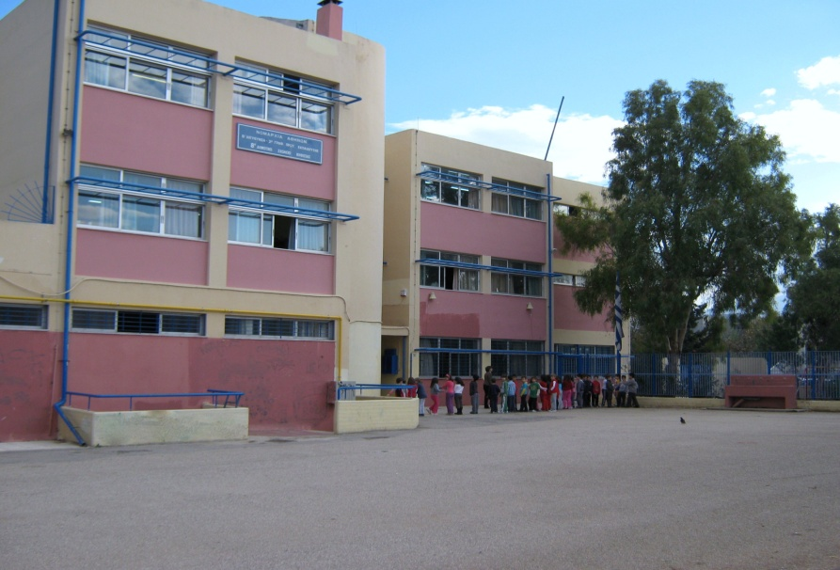

Proje Yürütücüsü Öğretmen

# Irene Papadopetraki

**eTwinning Projesi**

**Zero – One**

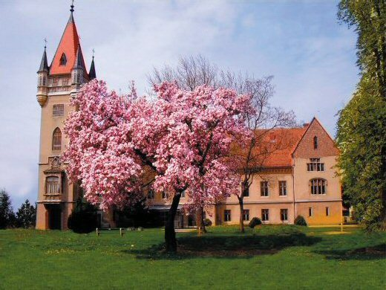

[Osnovna škola Vladimira Nazora Pribislavec](https://live.etwinning.net/profile/school/153219)

Pribislavec / HIRVATİSTAN

**Proje Ortakları**

Proje Yürütücüsü Öğretmen

[Iva Naranđa](https://live.etwinning.net/profile/305032)